**Step-by-Step DevOps RoadMap 各个阶段运维工程师学习方案**

参考文献 <https://roadmap.sh/devops> 以及 Yu Wang 的工作经验

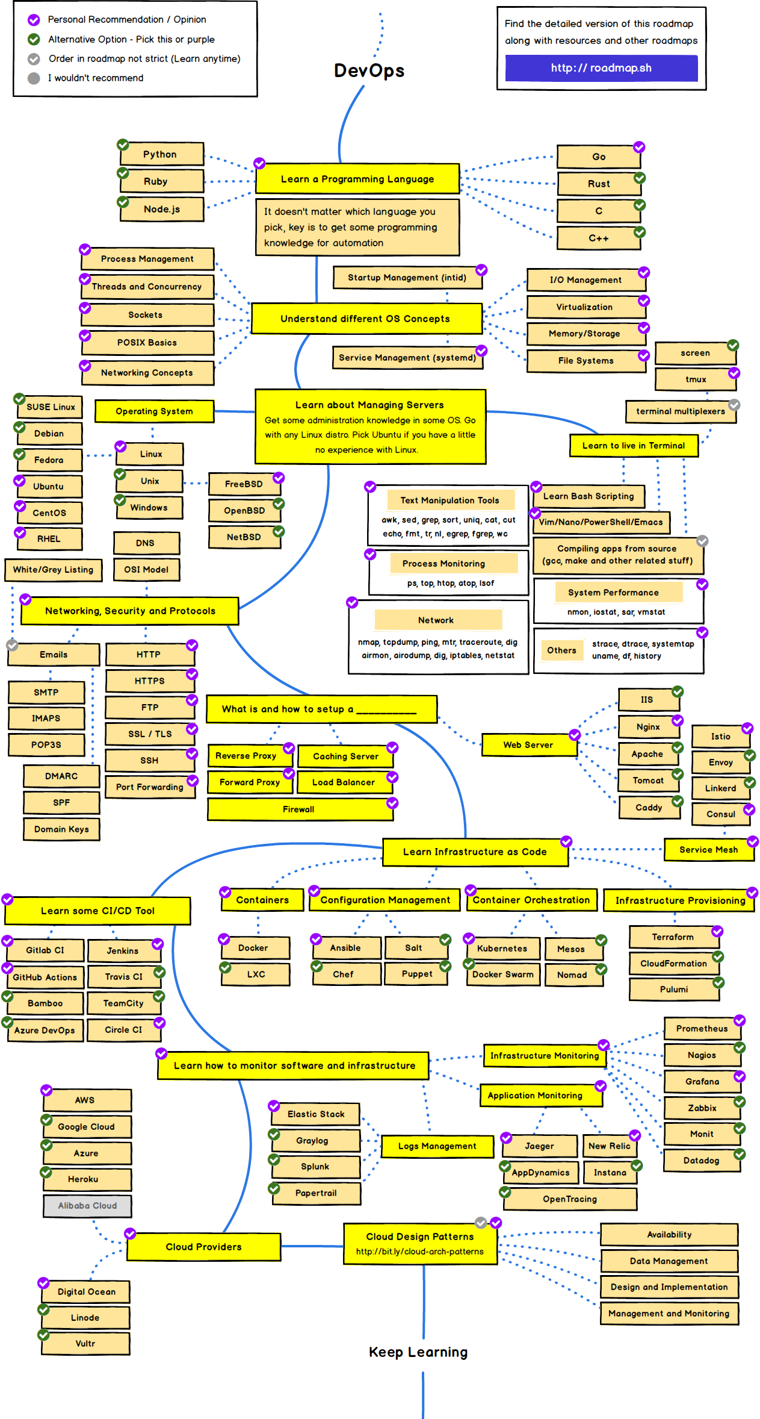

|  |  |  |
| --- | --- | --- |
| 学习路线 | 选择范围 | 学习技巧 |
| * 学习一门语言 | * Python * Java * Go * Node * ... | 学习一门编程语言，这里需要知道语法，不用在乎具体哪个语言，一些自动化常用的库，和简单的数据结构和算法。  常用的库：  语言基础库（built-in library），命令行调用，读取配置，网络请求处理，测试系统常用库。这边给大家举一个python常用库的例子  https://www.jianshu.com/p/b45d240eabac  数据结构：    <https://juejin.cn/post/6844904167568310279>  一定要了解各种结构的优劣势，应用场景，和如何通过你你熟悉的语言搭建对应的数据结构。  举个简单的问题，比如通常我们要快速恢复出了事故的软件系统，我们后台的一些软件会优先执行由SRE发出的指令，而暂缓执行优先级低的指令，那么请问这里需要用到哪个数据结构，怎么实现？  学习数据结构的主要目的是  1. 应对面试  2. DevOps工具及自动化的代码实现需要用到相应的数据结构  算法：  了解时间与空间复杂度，  知道常用的算法，如何调用。注意，这里不需要你会如何重新造轮子 https://zh.wikipedia.org/wiki/%E9%87%8D%E9%80%A0%E8%BD%AE%E5%AD%90 |
| * 理解操作系统的一些概念 | * 进程管理 * 线程与同步 * IO管理 * 内存和存储 * 文件系统 * Sockets * 虚拟化 * POSIX基础 * 网络概念 | 需要理解这些概念，比如：   * 进程与线程的不同 * 一段程序的执行，哪里可能会成为一个系统的瓶颈 * ...   不需要知道具体实现  https://www.tutorialspoint.com/unix/index.htm  http://www.ee.surrey.ac.uk/Teaching/Unix/ |
| * 学习如何管理诊断服务器 | * 操作系统的区别   + Linux/Unix     - Ubuntu     - Fedora     - ...   + Windows   + ... * 通过终端/命令提示符对服务器进行   + 文本处理命令   + 系统监控命令   + 网络调试命令 | 通过对比了解区别  通过模拟实际场景，学习不同命令，比如   * 如何通过正则表达式Regex提取处理日志中特定IP |
| * 学习网络，安全与协议 | * TCP/IP * UDP * HTTP * HTTPS * FTP * SSL/TLS * SSH * Telnet * Port Forwarding | 这些协议是我们常见的传输方式，也是网络传输的基础   * IPv4, IPv6及子网掩码的规则 * TCP three-way handshake * HTTP headers   + 如何判断DDoS attack   + 如何判断bot调用 * HTTPs |
| * ____是什么？如何安装和配置 | * Reverse Proxy * Forward Proxy * Load Balancer * Caching Server * Firewall * Web Server   + Nginx   + Apache   + Tomcat   + Envoy   + ... | 详细了解以上这些你也就征服了System Admin/Engineer 系统工程师的职位 |
| * 学习基础架构即代码 | * 基础架构开通与配置   + AWS CloudFormation   + Terraform   + ... * 容器及容器编排   + Docker   + K8s   + ... * 配置管理   + Chef   + Salt   + Puppet   + ... | DevOps职位扩充内容从此向下。  在大规模云服务出现后，针对不同问题的解决方案层出不穷，而每一个解决方案的背后都需要有人维护并确保它们正常运转。这些人就是  DevOps。 |
| * 学习CI/CD工具 | * Integration Automation   + Branching   + Unit test   + Integration Test   + ... * Deployment Automation Tools   + Travis CI   + Bitbucket Pipeline   + Bamboo   + Jenkins   + ... | 云服务的大幅度缩减了代码迭代周期靠的就是自动化部署代码和测试 |
| * 学习如何监控软件和基础架构 | * 架构监控   + Grafana   + Prometheus   + Datadog   + AWS CloudWatch   + ... * 软件监控   + Newrelic   + AppDynamics   + AWS Cloudguru   + ... * 日志管理   + Splunk   + ELK   + Papertail   + … * 报警机制   + OpsGenie   + PagerDuty | 以下是站点可靠性工程师（SRE) 必备内容。  好的可视化监控和自动报警系统是提升可靠性的重中之重，也是第一步 |
| * 了解云端服务商及运设计的最佳实践 | * SLI, SLO and SLAs   + Availability   + Latency   + Reliability * 冗余机制 * 故障转移和断路器的应用 * 用户数据管理   + 隐私   + 安全   + 灾难恢复 | 一个好的产品会提供   * 可用性保障 * 可靠性保障 * 用户数据安全性 |
| * 了解事故处理的工具，逻辑及最佳实践 | * 事故评估   + Sev3   + Sev2   + Sev1   + Sev0 * 事故处理   + 事故经理人   + 事故技术专家   + 事故调查员   + 。。。 * 事故后评阅   + 事故原因   + 事故时间线   + 事故检测方式   + 事故解决方式   + 短期行动   + 长期行动   + ... | 事故虽然难以避免，但是好的事故处理机制可以减少事故对客户的影响，帮助公司保住客户 |
|  |  |  |